Presseaussendung
30.05.2012

Ankündigung Hobbyturnier als Ausscheidung für Marburg

Am kommenden Montag, dem 4. Juni, findet im Medienzentrum des Grazer Rathauses ein Turnier für Hobbyspieler statt, das als Ausscheidung für das Match Marburg gegen Graz am 16. Juni in Marburg gilt. Die besten Fünfzehn qualifizieren sich für den 100-Bretter Wettkampf, der verspricht ein echtes kulturelles Schachfest zu werden.

Teilnahmeberechtigt am Turnier für Hobbyspieler/innen sind alle vereinslosen Spieler/innen sowie Vereinsspieler/innen mit einer Elozahl von höchstens 1500.

Anmeldungen an:
Herbert Wippel, Mobil 0699 100-435-28, Mail herbert.wippel@gmail.com

Oder vor Ort bis 18.00 Uhr im Medienzentrum des Grazer Rathauses.

ÖM Jugend U-12/U-14 – Steirer im Medaillenrausch

Einen tollen Erfolg feiert die steirische Jugend bei den Meisterschaften U-12 und U-14 in Tschagguns. Gleich sechs von zwölf möglichen Medaillen bringt Jugendtrainer Gert Schnider mit seinem Team nach Hause.

Die steirische Vormachtstellung in der Jugend scheint weiter ausgebaut zu werden. Das Team steigert sich in Vorarlberg in einen richtigen Medaillenrausch und gibt der Konkurrenz das Nachsehen.

Den erwarteten zweiten Meistertitel holt sich Ausnahmetalent Martin Christian Huber bei den Buben U-14. Der Grazer gewinnt nach dem U-16 Bewerb im Gegensatz zum Vorjahr diesmal auch den Titel in „seiner“ Altersklasse. Der Fürstenfelder Balint Kiss sorgt gleich für einen steirischen Doppelsieg. Erst Rang 3 geht nach Wien. Knapp vorbei an Gold segelt hingegen Hubers Klubkollege bei den Schachfreunden, Bardhyl Uksini, in der U-12. Uksini verliert leider das direkte Duell gegen seinen Dauergegner Florian Mesaros und gewinnt am Ende wegen der schlechteren Zweitwertung hinter dem Burgenländer Silber.

Einen souveränen zweiten Platz holt auch Vanessa Stallinger bei den Mädchen U-14 hinter der Favoritin Min Wu (Wien). Begeistert zeigt sich Landesjugendtrainer Gert Schnider über die Goldmedaille der Feldbacherin Jasmin-Denise Schloffer in der U-12. Schloffer hat einen beeindruckenden Leistungssprung gemacht und zeigt eine gute Partie nach der anderen. Einzig das Duell gegen ihre steirische Landsfrau Venla Lymysalo geht verloren. Aber 6 Punkte reichen zum deutlichen, nie gefährdeten Sieg. Lymysolo holt hinter der Wienerin Mayrhuber die Bronzemedaille.

Zweimal Gold, dreimal Silber und einmal Bronze. So kann es aus steirischer Sicht ruhig weitergehen…

Buben U-14 Endstand
Rg. | Name | Elo | Bdld | Verein/Ort | Pkt. | Wtg1
1 | Huber Martin Christian | 2213 | Stmk | Schachfreunde Graz | 6 | 29,5
2 | Kiss Balint | 1796 | Stmk | Fuerstenfeld | 4,5 | 29,5
3 | Dodu Iulian Laurentiu | 1868 | Wien | Sk Wien-Ottakring | 4,5 | 28
 | Weiters…
18 | Calovi Luca | 1636 | Stmk | Styria Graz | 2,5 | 19

Buben U-12 Endstand
Rg. | Name | Elo | Bdld | Verein/Ort | Pkt. | Wtg1
1 | Mesaros Florian | 2014 | Bgld | Sk Neusiedl Am See | 5,5 | 30,5
2 | Uksini Bardhyl | 1971 | Stmk | Schachfreunde Graz | 5,5 | 28,5
3 | Nussbaumer Patrick | 1608 | Vbg | Hohenems | 5 | 25,5
 | Weiters…
5 | Tölly Michael | 1688 | Stmk | Fuerstenfeld | 4,5 | 26,5
16 | Lafer David | 1450 | Stmk | Spg. Feldbach-Kirchberg | 3 | 20
20 Teilnehmer

Mädchen U-14 Endstand
Rg. | Name | Elo | Bdld | Verein/Ort | Pkt. | Wtg1
1 | Wu Min | 1747 | Wien | Sc Donaustadt Wien | 6,5 | 28
2 | Stallinger Vanessa | 1528 | Stmk | Bad Gleichenberg | 6 | 25
3 | Trippold Denise | 1756 | NÖ | Schachklub Baden | 4,5 | 30
 | Weiters…
5 | Vogel Doris | 1411 | Stmk | Styria Graz | 3,5 | 28
8 | Majkovski Sarah | 1365 | Stmk | Rbej Gleisdorf | 3,5 | 24,5
14 Teilnehmerinnen

Mädchen U-12 Endstand
Rg. | Name | Elo | Bdld | Verein/Ort | Pkt. | Wtg1
1 | Schloffer Jasmin-Den. | 1598 | Stmk | Spg. Feldbach-Kirchberg | 6 | 29,5
2 | Mayrhuber Nikola | 1483 | Wien | Sk Wien-Ottakring | 5,5 | 28,5
3 | Lymysalo Venla | 1522 | Stmk | Styria Graz | 5 | 29,5
 | Weiters
14 | Raith Selina | 1133 | Stmk | Weiz | 2,5 | 19
16 Teilnehmerinnen

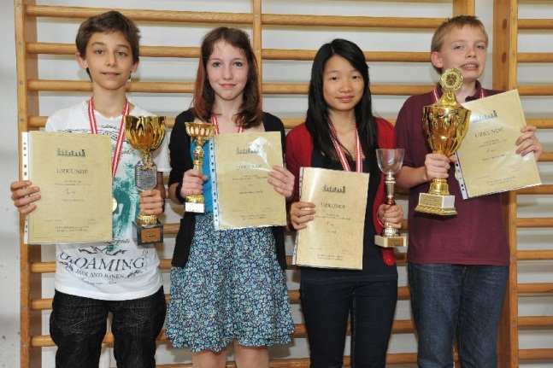
Frischgebackene ÖM´s: Mesaros, Schloffer, Wu, Huber.
Damen-4-Länderkampf

Einen souveränen Sieg feiern die steirischen Damen beim traditionellen
4-Länderkampf. Burgenland, Niederösterreich und Oberösterreich werden jeweils klar besiegt.

Vom Start lassen die Steirerinnen beim Damen-4-Länderkampf keinen Zweifel aufkommen, dass Sieg noch einer Künstlerpause in den letzten beiden Jahren das erklärte Ziel. Damenreferentin Andrea Schmidbauer konnte ein junges und schlagkräftiges Team aufbieten, das keine Schwäche zeigte.

Zum Auftakt wird Burgenland gleich klar mit 5:1 besiegt. Man muss den Burgenländerinnen zu Gute halten, dass sie dieses Debakel gut weggesteckt haben und mit zwei Siegen gegen OÖ und NÖ noch Rang 2 holen konnten.

Zwei weitere Siege im Ausmaß von jeweils 4:2 gegen Niederösterreich und Oberösterreich sichern den steirischen Damen in der Besetzung Reka Horvath, Elisabeth Klinkan, Andrea Schmidbauer, Sandra Wilfling, Margot Landl und Magdalena Steiner den ersten Platz mit Respektabstand.

Der Landesverband Niederösterreich sorgt in Baden bei Wien für ausgezeichnete Spielbedingungen und eine gute Atmosphäre.

Endstand
Rg. | Team | 1 | 2 | 3 | 4 | Wtg1 | Wtg2
1 | Steiermark | * | 5 | 4 | 4 | 6 | 13
2 | Burgenland | 1 | * | 4 | 3½ | 4 | 8,5
3 | Niederösterreich | 2 | 2 | * | 4 | 2 | 8
4 | Oberösterreich | 2 | 2½ | 2 | * | 0 | 6,5

Einzelergebnisse Steiermark
1. Steiermark (EloDS:1790, Wtg1: 6 / Wtg2: 13)
Br. |  | Name | Elo | FED | 1 | 2 | 3 | Pkt. | Anz | EloDS
1 |  | Horvath Reka | 2025 | AUT | 1 | 1 | 0 | 2 | 3 | 1970
2 | WMK | Klinkan Elisabeth | 1933 | AUT | 1 | 0 | 0 | 1 | 3 | 1848
3 | WMK | Schmidbauer Andrea Mag. | 1789 | AUT | 0 | 1 | 1 | 2 | 3 | 1755
4 |  | Wilfling Sandra | 1755 | AUT | ½ | 1 | 1 | 2,5 | 3 | 1710
5 | WMK | Landl Margot | 1736 | AUT | ½ | 1 | 1 | 2,5 | 3 | 1626
6 |  | Steiner Magdalena | 1502 | AUT | 1 | 1 | 1 | 3 | 3 | 1474

Schülerliga: Bundesfinale Volksschule

In Graz wurde die Serie der Bundesfinale der Schach-Schülerliga mit dem Bewerb der Volksschule gestartet. Das Siegerteam kommt aus Wien, die Plätze gehen an Oberösterreich und Vorarlberg. Die beiden steirischen Teams landen im Mittelfeld.

Am Start in Graz sind die neun Landessieger der Volksschulbewerbe und ein zweites Team des Veranstalters Steiermark. Die steirische Schulschachreferentin Gertrude Fridrin konnte zur feierlichen Eröffnung u.a. Landesrätin Elisabeth Grossmann, Stadtrat Detlev Eisel-Eiselsberg und Amtsdirektor Helmut Csura vom Bundesministerium für Unterricht begrüßen. Die einmal jährlich stattfindenden Schachfinali werden zur Gänze vom BMUKK mit Hilfe der SchachlandesreferentInnen ausgerichtet und stellen den Höhepunkt für die wettkampfbegeisterte Schulschach-Jugend dar.

Die Termine der weiteren Bundesfinale sind:
Mädchen (3.-6.6.2012)
Oberstufe/Unterstufe (18.-22.6.2012)

Rg. | Team | Anz | + | = | - | Wtg1 | Wtg2
1 | VS Neulandschule Laaerberg (W) | 9 | 7 | 2 | 0 | 28,5 | 16
2 | VS 1 Gallneukirchen (OÖ) | 9 | 6 | 3 | 0 | 25,5 | 15
3 | VS Dornbirn Oberdorf (V) | 9 | 6 | 1 | 2 | 24,5 | 13
4 | VS Gnigl (S) | 9 | 6 | 1 | 2 | 23,5 | 13
5 | VS St. Stefan/Rosental (ST II) | 9 | 4 | 2 | 3 | 20 | 10
6 | VS Eggersdorf (ST I) | 9 | 4 | 2 | 3 | 17 | 10
7 | VS Hermagor (K) | 9 | 3 | 1 | 5 | 16 | 7
8 | VS Mistelbach (NÖ) | 9 | 2 | 0 | 7 | 12 | 4
9 | VS Gols (B) | 9 | 1 | 0 | 8 | 09 | 2
10 | VS Imst Oberstadt (T) | 9 | 0 | 0 | 9 | 04 | 0

5. VS St. Stefan/Rosental (ST II) (EloDS:1025, Wtg1: 20 / Wtg2: 10)
Br. | Name | Elo | 1 | 2 |  | 4 |  |  | 7 |  | 9 | Pkt. | Anz
1 | Hadler Johannes | 1332 | ½ | 1 |  | 1 |  |  | 0 |  | 1 | 5,5 | 9
2 | Gutmann Georg | 985 | ½ | 0 |  | ½ |  |  | 1 |  | 1 | 6 | 9
3 | Hadler Joachim | 982 | 1 | ½ |  | 1 |  |  | ½ |  | ½ | 5,5 | 9
4 | Kaufmann Christina | 0 | 0 | 0 |  | 0 |  |  | 0 |  | 0 | 3 | 9
6. VS Eggersdorf (ST I) (EloDS:850, Wtg1: 17 / Wtg2: 10)
Br. | Name | Elo | 1 | 2 |  | 4 |  |  | 7 |  | 9 | Pkt. | Anz
1 | Postweiler Daniel | 1000 | ½ | 0 |  | 0 |  |  | 1 |  | 0 | 4,5 | 9
2 | Ostermann Elias | 0 | ½ | ½ |  | 0 |  |  | 0 |  | 1 | 5 | 9
3 | Curtean Markus | 0 |  | ½ |  | 0 |  |  | 0 |  | 1 | 3,5 | 8
4 | Magnes Michael | 0 | 0 | 0 |  | 0 |  |  | 1 |  | 1 | 3 | 8
5 | Rössl Marcel | 0 | 1 |  |  |  |  |  |  |  |  | 1 | 2

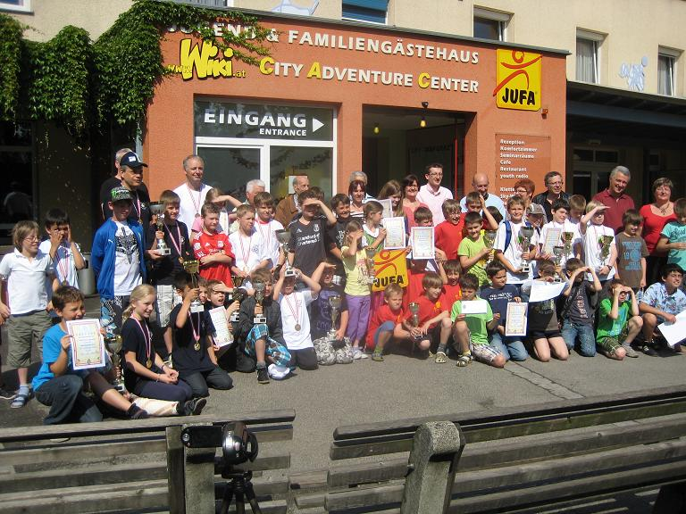
Alle Teilnehmer/innen vor dem JUFA Graz

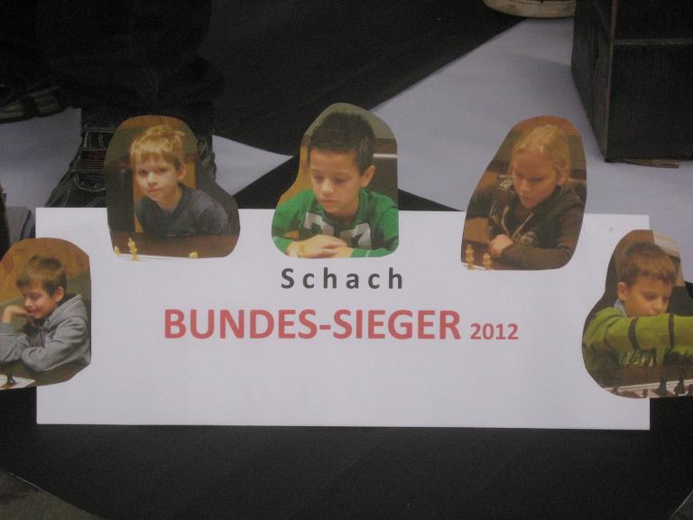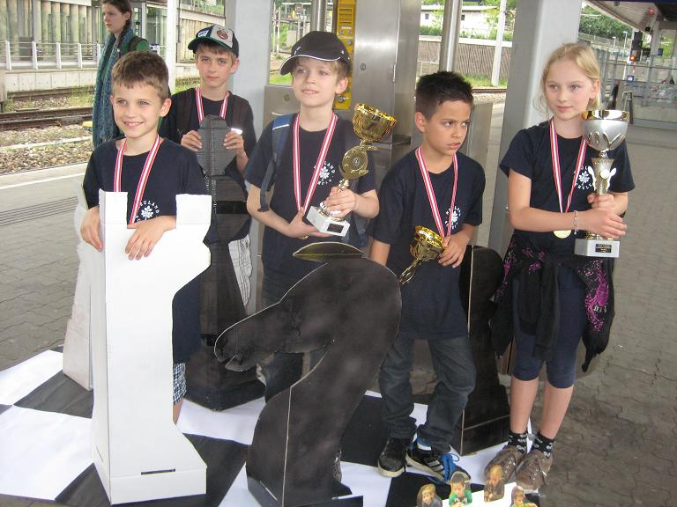
Die Sieger aus Wien…

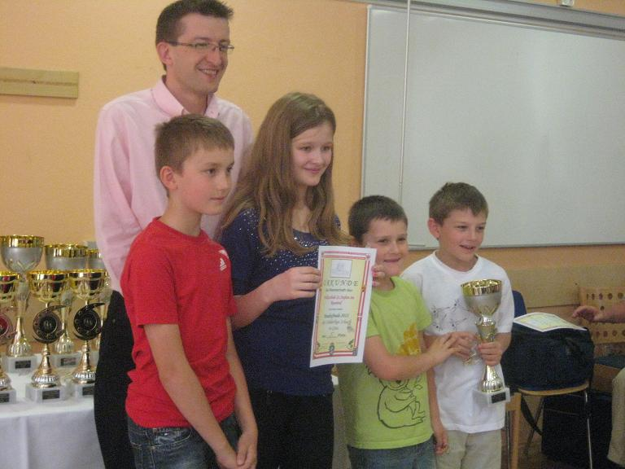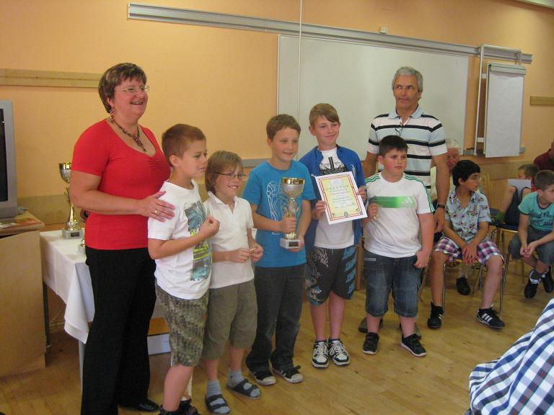
Die Steirer: VS St. Stefan im Rosental… VS Eggersdorf (li: Organisatorin G. Fridrin)

Meisterparade Kreis Süd

Endstand Kreis Süd Liga

Rg. | Team | Anz | + | = | - | Wtg1 | Wtg2
1 | Leibnitz | 11 | 10 | 1 | 0 | 21 | 64,5
2 | Bärnbach | 11 | 9 | 2 | 0 | 20 | 60,5
3 | Auto Wechtitsch Gamlitz | 11 | 8 | 0 | 3 | 16 | 50,5
4 | Feldbach-Kirchberg | 11 | 7 | 1 | 3 | 15 | 53,5
5 | NEKOM Voitsberg | 11 | 5 | 4 | 2 | 14 | 48,5
6 | Gleisdorf | 11 | 5 | 1 | 5 | 11 | 46
7 | Stainz | 11 | 4 | 2 | 5 | 10 | 43
8 | Söchau | 11 | 3 | 2 | 6 | 8 | 40
9 | Weiz | 11 | 3 | 2 | 6 | 8 | 38,5
10 | Pinggau-Friedberg | 11 | 3 | 1 | 7 | 7 | 35,5
11 | Hartberg | 11 | 1 | 0 | 10 | 2 | 22
12 | Passail | 11 | 0 | 0 | 11 | 0 | 24,5

Endstand Kreis Süd 1. Klasse Ost

Rg. | Team | Anz | + | = | - | Wtg1 | Wtg2
1 | Fürstenfeld | 7 | 6 | 0 | 1 | 12 | 30
2 | Gleisdorf | 7 | 5 | 1 | 1 | 11 | 26
3 | Vorau | 7 | 5 | 0 | 2 | 10 | 24
4 | Spg. Feldbach-Kirchberg "A" | 7 | 4 | 1 | 2 | 9 | 24
5 | Söchau | 7 | 3 | 1 | 3 | 7 | 22
6 | Bad Gleichenberg | 7 | 2 | 0 | 5 | 4 | 13
7 | Spg. Feldbach-Kirchberg "B" | 7 | 1 | 1 | 5 | 3 | 17,5
8 | Weiz | 7 | 0 | 0 | 7 | 0 | 11,5

Endstand Kreis Süd 1. Klasse Ost Oberes Play-Off

Rg. | Team | Anz | + | = | - | Wtg1 | Wtg2
1 | Gleisdorf | 3 | 3 | 0 | 0 | 17 | 6
2 | Fürstenfeld | 3 | 2 | 0 | 1 | 16 | 4
3 | Spg. Feldbach-Kirchberg "A" | 3 | 1 | 0 | 2 | 11 | 2
4 | Vorau | 3 | 0 | 0 | 3 | 10 | 0

Endstand Kreis Süd 1. Klasse Ost Unteres Play-Off

Rg. | Team | Anz | + | = | - | Wtg1 | Wtg2
1 | Söchau | 3 | 3 | 0 | 0 | 13 | 6
2 | Bad Gleichenberg | 3 | 2 | 0 | 1 | 8 | 4
3 | Spg. Feldbach-Kirchberg "B" | 3 | 1 | 0 | 2 | 5 | 2
4 | Weiz | 3 | 0 | 0 | 3 | 0 | 0

Endstand Kreis Süd 1. Klasse Südwest

Rg. | Team | Anz | + | = | - | Wtg1 | Wtg2
1 | MTC Ratsch Gamlitz | 8 | 6 | 2 | 0 | 14 | 34,5
2 | Gamlitz | 8 | 5 | 3 | 0 | 13 | 31
3 | Leibnitz | 8 | 5 | 1 | 2 | 11 | 28
4 | Flavia Solva | 8 | 4 | 1 | 3 | 9 | 25,5
5 | Bärnbach | 8 | 2 | 4 | 2 | 8 | 23,5
6 | St. Martin i. S. | 8 | 3 | 1 | 4 | 7 | 22
7 | Mureck-Mettersdorf | 8 | 2 | 1 | 5 | 5 | 19,5
8 | Tillmitsch | 8 | 1 | 1 | 6 | 3 | 17,5
9 | Stangersdorf | 8 | 0 | 2 | 6 | 2 | 14,5
10 | Voitsberg | 0 | 0 | 0 | 0 | 0 | 0

Endstand Kreis Süd 1. Klasse West

Rg. | Team | Anz | + | = | - | Wtg1 | Wtg2
1 | Ligist-St. Johann | 11 | 10 | 1 | 0 | 21 | 33,5
2 | Gamlitz A | 11 | 7 | 3 | 1 | 17 | 30
3 | Bärnbach | 11 | 6 | 4 | 1 | 16 | 28
4 | Pölfing-Brunn | 11 | 6 | 3 | 2 | 15 | 24,5
5 | Schwanberg | 11 | 6 | 2 | 3 | 14 | 23,5
6 | Stainz | 11 | 5 | 2 | 4 | 12 | 25
7 | Gamlitz B | 11 | 5 | 0 | 6 | 10 | 21
8 | Frauental | 11 | 4 | 2 | 5 | 10 | 19,5
9 | Mureck-Mettersdorf | 11 | 3 | 0 | 8 | 6 | 18
10 | Flavia Solva | 11 | 1 | 4 | 6 | 6 | 17,5
11 | Deutschlandsberg | 11 | 1 | 1 | 9 | 3 | 15
12 | Leibnitz | 11 | 1 | 0 | # | 2 | 8,5

Endstand Kreis Süd Jugend

Rg. | Name | Elo | Verein/Ort | Pkt. | Wtg1
1 | Schloffer Jasmin-Denise | 1507 | Spg. Feldbach-Kirchberg | 9 | 75
2 | Stallinger Vanessa | 1405 | Bad Gleichenberg | 8 | 77
3 | Prato Simon | 1423 | Schachfreunde Graz | 8 | 75,5
4 | Bratko Alexander | 1344 | Bärnbach | 7,5 | 72,5
5 | Kulmer Manuel | 1275 | Rbej Gleisdorf | 6,5 | 69
6 | Kien James | 1332 | Spg. Feldbach-Kirchberg | 6,5 | 67,5
7 | Hadler Johannes | 1256 | Spg. Feldbach-Kirchberg | 6 | 68
8 | Puffer Elias | 1228 | Spg. Feldbach-Kirchberg | 6 | 66,5
9 | Schmid Manuel | 1204 | Bärnbach | 6 | 63,5
10 | Lafer David | 1463 | Spg. Feldbach-Kirchberg | 5,5 | 71,5
11 | Klöckl Benedikt | 0 | Tillmitsch | 5,5 | 58,5
12 | Raith Selina | 1169 | Weiz | 5 | 65,5
13 | Lesky Patrick | 0 | Frauental | 5 | 61
14 | Hadler Hannah | 1103 | Spg. Feldbach-Kirchberg | 5 | 58,5
15 | Ebner Mario | 0 | Tillmitsch | 5 | 55,5
16 | Tilzer Simon | 0 | Tillmitsch | 4,5 | 58,5
17 | As-Ali Christina | 0 |  | 4 | 66
18 | Damm Florian | 0 | Tillmitsch | 4 | 57
19 | Gerster Natalie | 1235 | Spg. Feldbach-Kirchberg | 4 | 54,5
20 | Weißensteiner Lukas | 1292 | Frauental | 4 | 53
21 | Nuster Alexander | 1079 | Rbej Gleisdorf | 4 | 53
22 | Lackner Lorenz | 1209 | Spg. Mureck - Mettersdorf | 4 | 50
23 | Weißensteiner David | 1256 | Frauental | 4 | 47
24 | Sork Kevin | 1085 | Bad Gleichenberg | 3 | 66,5
25 | Hadler Joachim | 0 | Spg. Feldbach-Kirchberg | 3 | 58,5
26 | Glauninger Annabell | 1029 | Bad Gleichenberg | 3 | 58,5
27 | Lesky Raffaela | 1014 | Frauental | 3 | 55,5
28 | Mensah Aidan | 0 | Bad Gleichenberg | 2,5 | 56
29 | Wurzinger Marcel | 1258 | Spg. Feldbach-Kirchberg | 2,5 | 49,5
30 | Muster Patrick | 0 | Tillmitsch | 2 | 55,5
31 | Hackl Andreas | 1046 | Flavia Solva | 2 | 54
32 | Jesner Daniel | 1206 | Bad Gleichenberg | 2 | 53,5
33 | Kopfauf David | 1171 | Rbej Gleisdorf | 2 | 49
34 | Thurner Adrian | 0 |  | 2 | 47,5
35 | Feibel Sebastian | 1200 | Frauental | 2 | 47,5
36 | Hackl Carmen | 1200 | Flavia Solva | 2 | 44
37 | Stark Christopher | 1143 | Spg. Feldbach-Kirchberg | 2 | 41
38 | Hadler Tobias | 0 | Spg. Feldbach-Kirchberg | 1 | 52
39 | Klug Martin | 0 | Frauental | 1 | 49,5
40 | Feibel Georg | 0 |  | 1 | 48
41 | Aumayr Valentin | 0 | Tillmitsch | 1 | 43
42 | Hingel Leon | 0 |  | 1 | 41
43 | Nagl Georg | 0 |  | 1 | 39,5
44 | Lafer Meinhard | 0 |  | 0 | 50,5
45 | Edlinger David | 0 |  | 0 | 42,5
46 | Tinnacher Michael | 0 | Frauental | 0 | 40,5

Termine

01.05.-31.07.2012, Steirischer Blitzschach-Cup
Offene Blitzserie. Angemeldet werden können alle Blitzturnier in der Steiermark im Zeitraum Mai bis Juli (auch Vereinsturniere). Die Monatssieger der Kreise qualifizieren sich für Landes-Blitz-Meisterschaft. Info (pdf)

07.06.-10.06.2012, Gleisdorfer Stadtmeisterschaft
Gleisdorf - ForumKloster, 5 Runden Schweizer System, Nennschluss vor Ort: 14.00 Uhr.
Ausschreibung (pdf)

07.06.-10.06.2012, Steirische Landesmeisterschaft
Gleisdorf - ForumKloster, K.O.-Turnier mit 16 Teilnehmern, Qualifzierte und Interessierte nennen an: styria@chess.at
Ausschreibung (pdf)

08.06.-10.06.2012, Steirische Landesmeisterschaft Damen
Gleisdorf - ForumKloster, K.O.-Turnier mit 8 Teilnehmerinnen, Qualifzierte und Interessierte nennen an: a.schmidbauer12@gmail.com
Ausschreibung (pdf)

15.06.2012, Blitzschachturnier in Deutschlandsberg
Deutschlandsberg - Hietlbad, 11 Runden Schweizer System, Beginn: 18.00 Uhr
Ausschreibung (pdf)

16.06.2012, Marburg gegen Graz (Steiermark) an 100 Brettern
Freundschaftlicher Wettkampf zwischen Marburg und Graz (Steiermark) an 100 Brettern. Gesucht werden Prominente, Hobbyspieler, Senioren, Damen, Jugendliche und Vereinsspieler. Interessenten melden sich bei Walter Kastner: styria@chess.at
Info (pdf)

30.06.2012, 6. ÖZIV Landesmeisterschaft
Niklasdorf - Veranstaltungszentrum, Schnellschach, Beginn: 9.30 Uhr.
Ausschreibung (pdf)

Steirische Turniere siehe http://styria.chess.at
Bundesweite Turniere siehe http://www.chess.at
Europäische Turniere siehe http://www.europechess.net
Weltweite Turniere siehe http://www.fide.com

